Timothius T / 215116485

Penjelasan

Program berjalan dengan lancer. Program akan menyimpan link tersebut dan isi dari link tersebut. Program memakai library beautifulsoup, urllib.requestm urllib.error dan regex. Ada beberapa link yang tidak dapat dibuka dikarenakan terlalu banyak request link yang dilakukan pada satu waktu dan satu ip. Link program awalnya ialah <http://detik.com>

Program

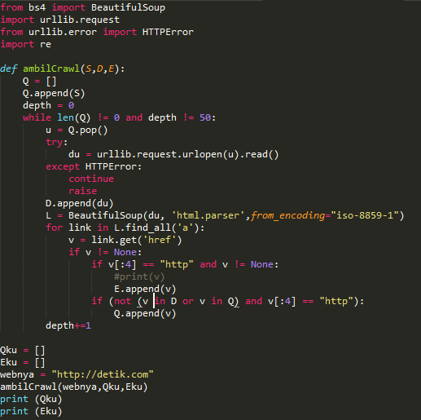

Hasil D

Hasil E